تودههای گرانیتوئیدی مشهد و تربت جام
نمونههای بارزی از ماگماتیسم تریاس در شمال شرق ایران
تودههای گرانیتوئیدی مشهد و تربت جام در شمالشرق در بین سنگهای دگرگونی به سن تریاس و قبل از آن تزریق شدهاند.
توده گرانیتوئیدی مشهد
کانی شناسی
کانیهای اصلی: بیوتیت، مسکوویت، ارتوکلاز، پلاژیوکلاز، کوارتز،
کانیهای فرعی: تورمالین، اسفن، اوپک (ایلمنیت)، توپاز، زیرکن، آلانیت و احتمالاً مونازیت
کانیهای ثانویه: سریسیت، اپیدوت
کانیهای موروثی: گارنت، آندالوزیت
بافت: شکلدار، نیمه شکلدار
طیف ترکیبی: گرانیت، آلکالی فلدسپار گرانیت، مونزوگرانیت، گرانودیوریت
ماهیت: پرآلومین- کالک آلکالن
سن: تریاس پسین یا اواخر تریاس
موارد تعیین سن گزارش شده عبارتند از:
6/3 ± 3/201 میلیون سال (مونزوگرانیت) (کریمپور و همکاران، 1388)
1/4 ± 6/205میلیون سال (لوکوگرانیت) (کریمپور و همکاران، 1390)
4 ± 215،(دیوریت کوه سنگی) 4 ± 217 میلیون سال (گرانودیوریت) (کریمپور و همکاران، 1390)
7/3 ± 198،(مونزوگرانیت) 2/5 ± 212 میلیون سال (گرانودیوریت) (میرنژاد و همکاران، 2013)
8/3 ± 1/200 میلیونسال (گرانیت) 8/1 ± 3/205 میلیونسال (گرانودیوریت) (زهرا عباسی، 1396)
در هر سه مورد روش تعیین سن، روش اورانیم – سرب بر روی زیرکن بوده است.
نقشه زمینشناسی نشان دهنده گسترش جغرافیایی تودههای گرانیتوئیدی جنوب و غرب مشهد (بخشی از نقشه زمینشناسی 250000 : 1 مشهد، آقانباتی، 1365 (تلفیق کننده)).

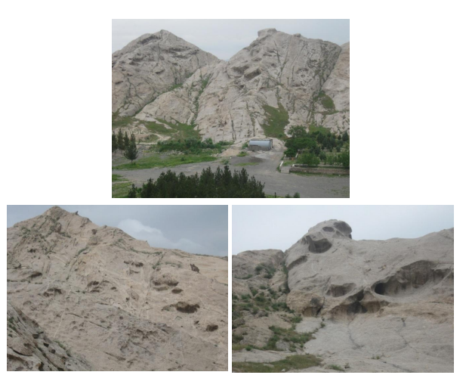
تصاویری از دور نمای سنگهای آلکالی فلدسپار گرانیتی مشهد
در منطقه خواجه ابا صلت (اقتباس از عباسی، 1396).
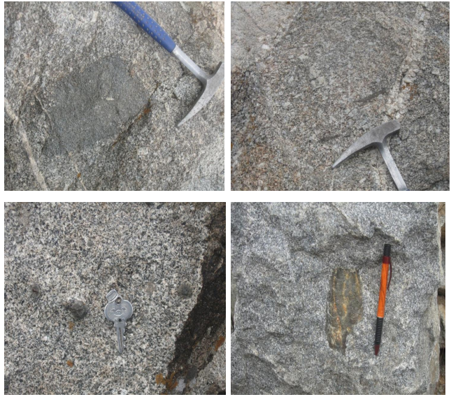
تصاویری از نمای نزدیک گرانیتها و گرانودیوریتهای توده نفوذی مشهد. در تصاویر پایینی زینولیتهای به ارث رسیده از سنگهای دگرگونی میزبان در گرانیتها و گرانودیوریتها دیده میشود اقتباس از عباسی، 1396).

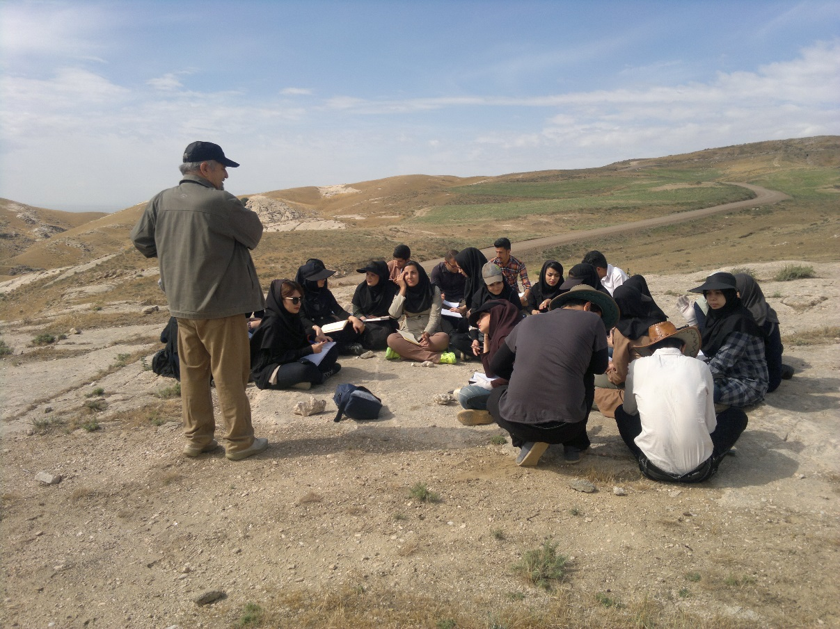
تصویری از آقای دکتر حسین مهدیزاده شهری و جمعی از دانشجویان کارشناسی دانشکده علوم زمین دانشگاه صنعتی شاهرود (بهار 1395)، بر فراز توده گرانیتوئیدی مشهد (محل خواجه مراد – جنوب غرب مشهد).
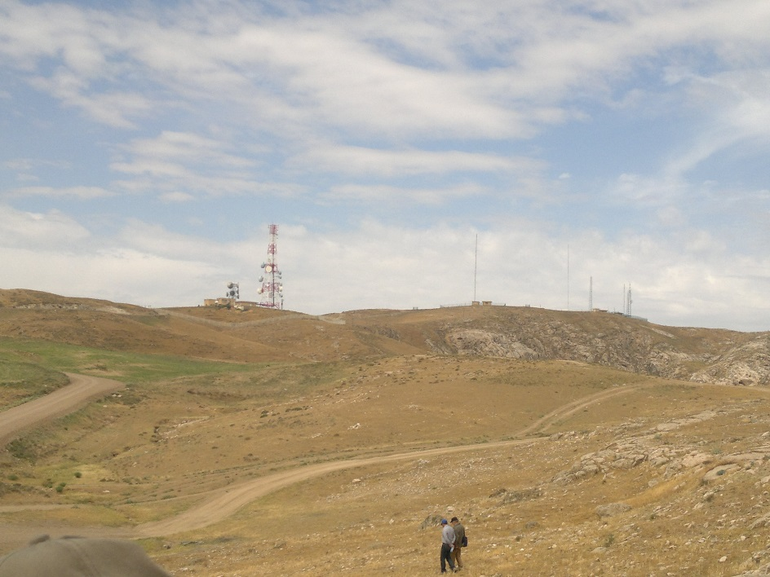
تصویری از دور نمای توده گرانیتوئیدی مشهد (محل خواجه مراد – جنوب غرب مشهد).
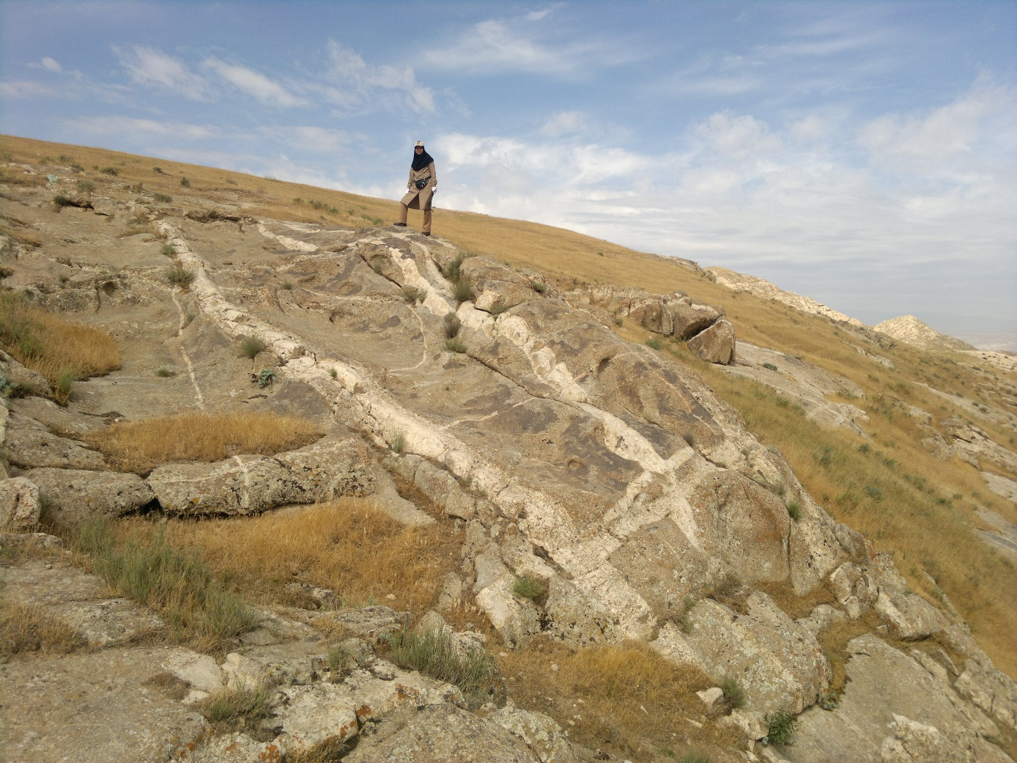
نمایی از شبکه داربستی رگه های آپلیتی و پگماتیتی قطع کننده بخش میگماتیتی تیره رنگ موجود در حاشیه حنوبی توده گرانیتوئیدی مشهد (( که با رنگ سفیدتر و داشتنن ارتوزهای صورتی رنگ، ورقه های مسکویت، کوارتز و پلاژیوکلاز مشخص میشوند (محل خواجه مراد – جنوب غرب مشهد)).

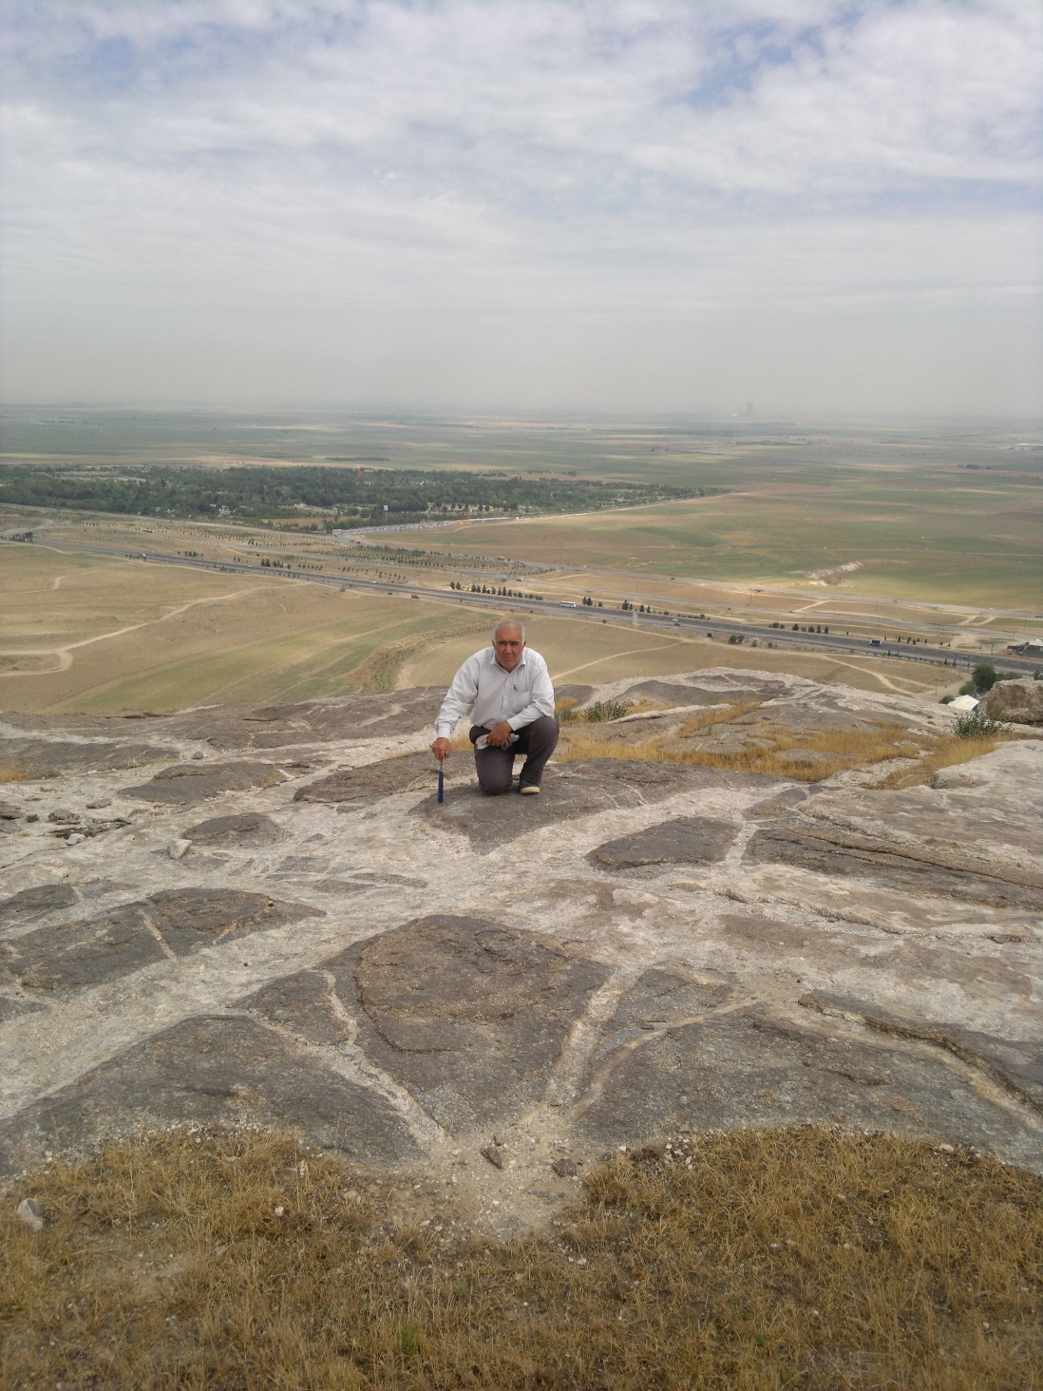
تصویر دیگری از شبکه داربستی از رگه های آپلیتی و پگماتیتی قطع کننده بخش میگماتیتی تیره رنگ موجود در حاشیه حنوبی توده گرانیتوئیدی مشهد (با رنگ سفیدتر و داشتنن ارتوزهای صورتی رنگ، ورقه های مسکویت، کوارتز و پلاژیوکلاز مشخص میشوند (محل خواجه مراد – جنوب غرب مشهد). البته بخش تیره رنگ در مطالعات پیشین به عنوان گرانیت نسل اول یا G1 معرفی شده است. به نظر اینجانب این دسته بندی منطقی به نظر نمیرسد و نیازمند مطالعات بیشتری است. به گسیختگی بسیار زیبای بخش تیره رنگ توجه نمایید.

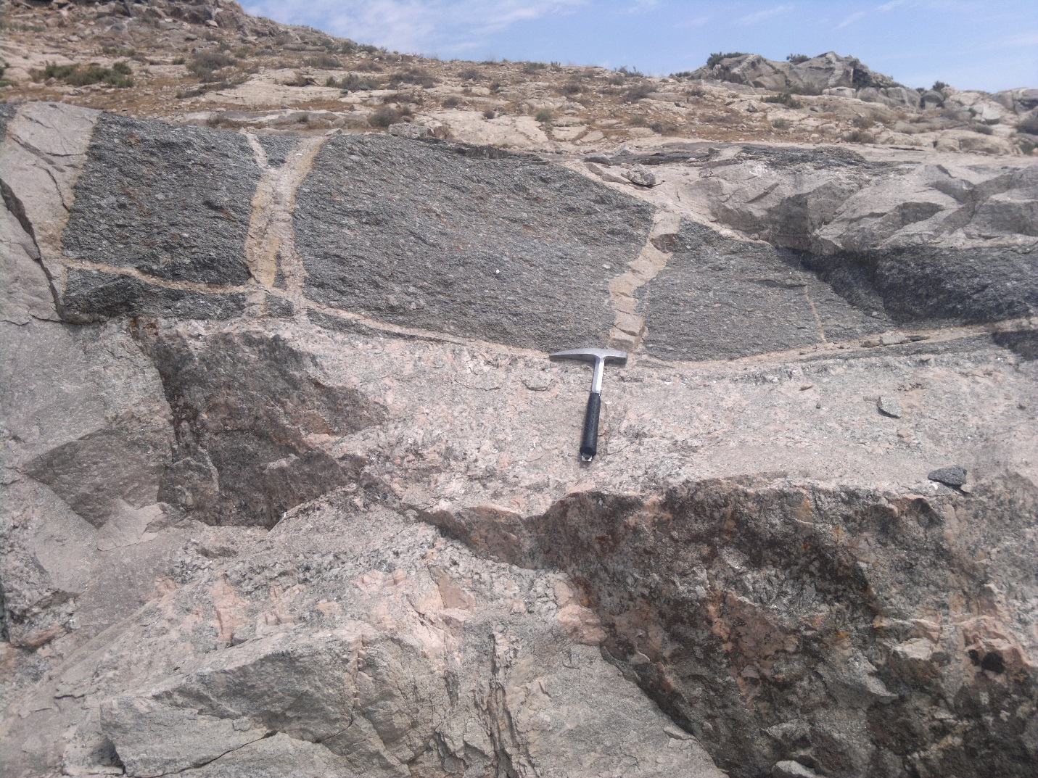
تصویری از رگه های آپلیتی و پگماتیتی قطع کننده بخش میگماتیتی تیره رنگ موجود در حاشیه حنوبی توده گرانیتوئیدی مشهد (با رنگ سفیدتر و داشتنن ارتوزهای صورتی رنگ، ورقههای مسکوویت، کوارتز و پلاژیوکلاز مشخص میشوند (محل خواجه مراد – جنوب غرب مشهد)). به توضیحات ارائه شده در شکل قبل توجه کنید.

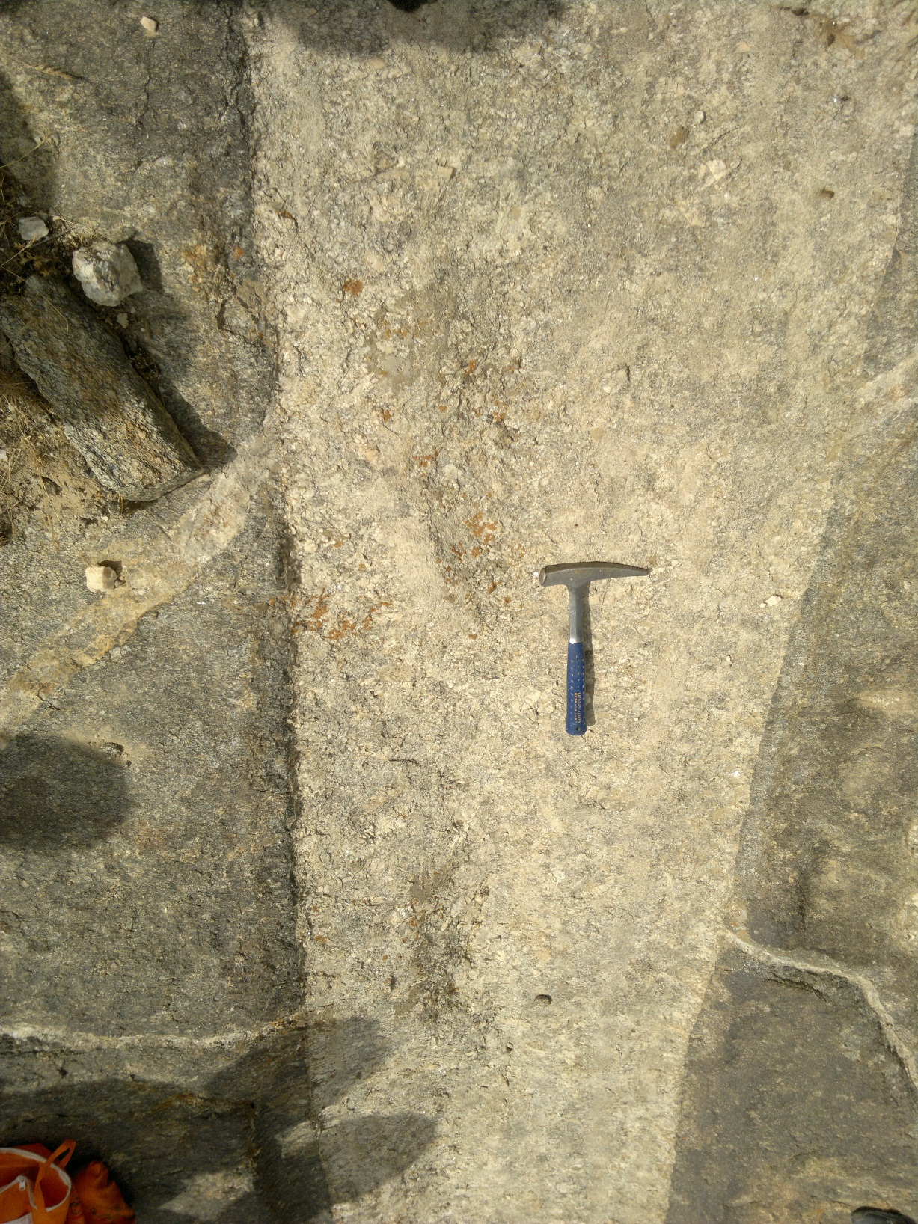
نمای نزدیکی از رگه های آپلیتی و پگماتیتی قطع کننده بخش میگماتیتی تیره رنگ موجود در حاشیه حنوبی توده گرانیتوئیدی مشهد به توضیحات ارائه شده در شکلهای قبلی توجه کنید.

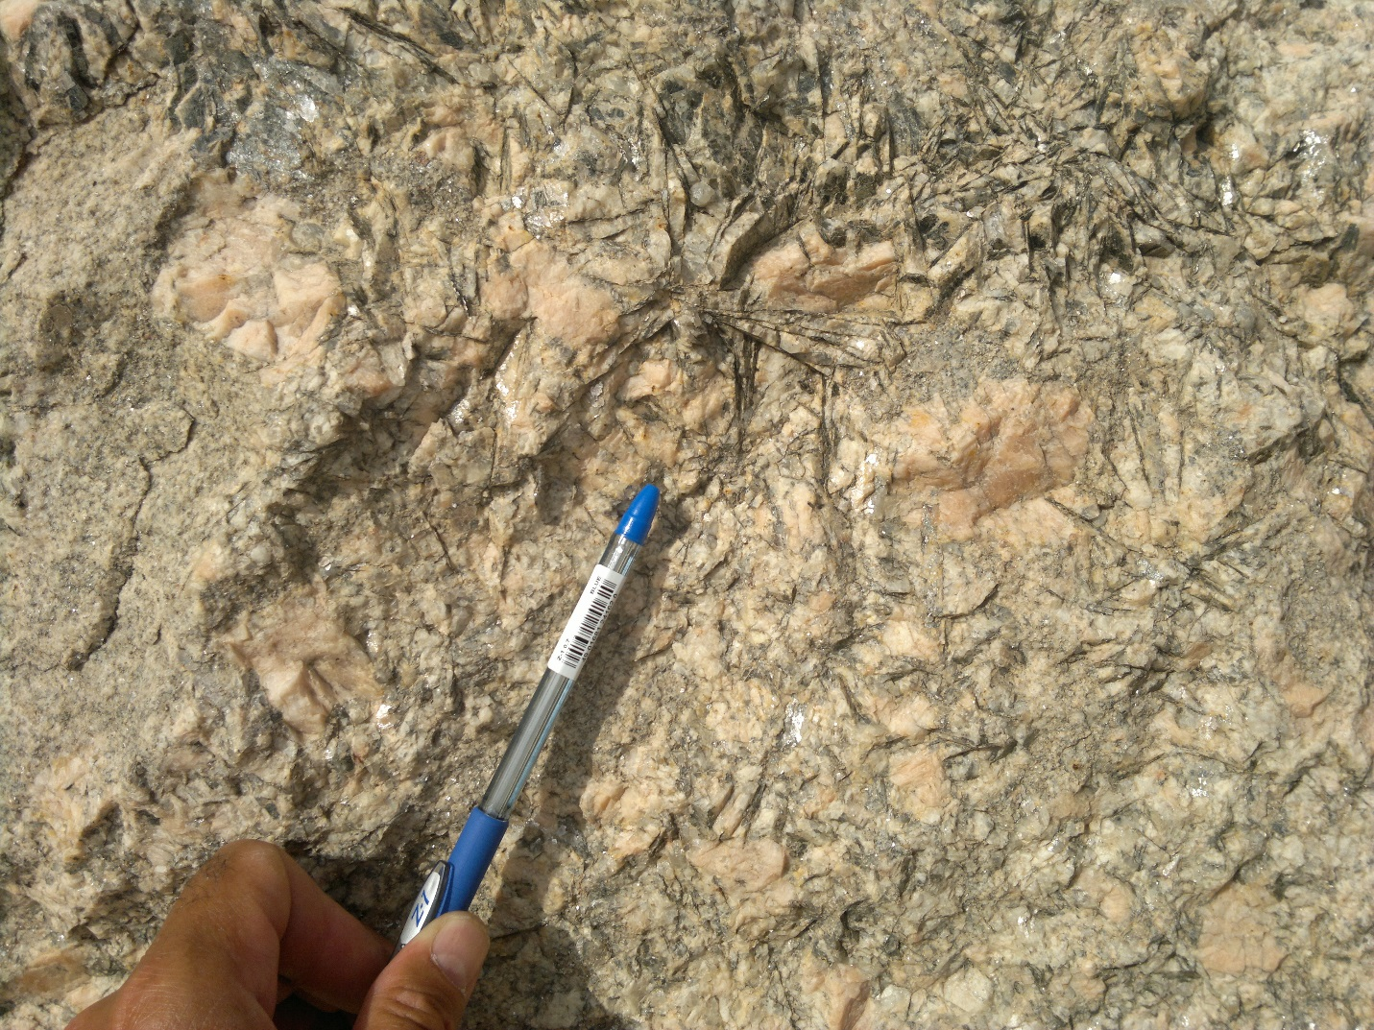
پگماتیتهای همراه تودهگرانیتوئیدی مشهد که دارای ارتوزهای صورتیرنگ و ورقههای مسکوویت میباشد. کوارتز و پلاژیوکلاز نیز در این سنگها یافت میشود (محل خواجه مراد – جنوب غرب مشهد).
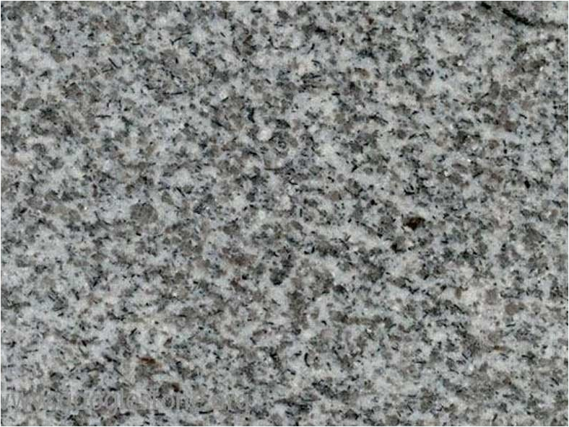
تصویری از گرانیتهای بیوتیت – مسکوویت دار دانه متوسطه مشهد (منطقه خلج) پس ار برش و ساب به منظور استفاده به عنوان سنگ نما. اندازه دانه ها در حد یک تا 4 میلیمتر است.
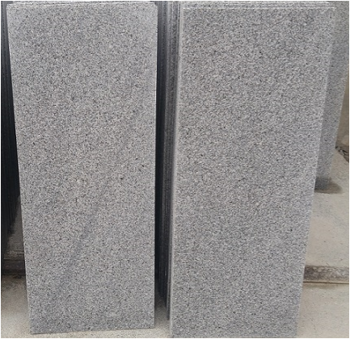
تصویر دیگری از گرانیتهای بیوتیت – مسکوویت دار دانه متوسطه مشهد (منطقه خلج) پس از برش و ساب به منظور استفاده به عنوان سنگ نما. اندازه دانه ها در حد یک تا 4 میلیمتر است.
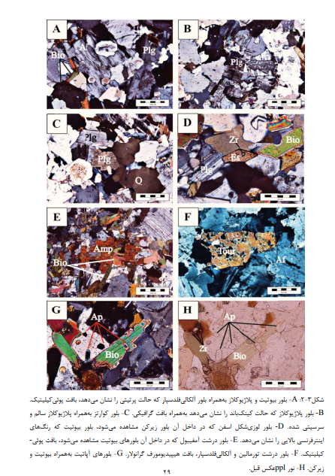
تصاویری از ویژگیهای میکروسکپی سنگهای گرانودیوریتی
متعلق به توده گرانیتوئیدی مشهد (اقتباس از عباسی، 1396).
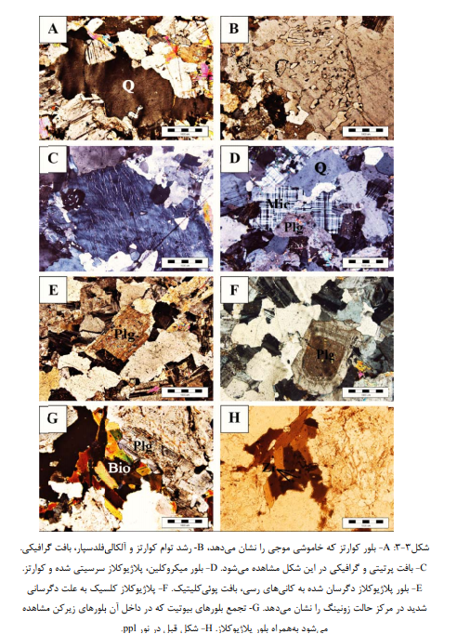
تصاویری از ویژگیهای میکروسکپی سنگهای آلکالی فلدسپار گرانیتی
متعلق به توده گرانیتوئیدی مشهد (اقتباس از عباسی، 1396).

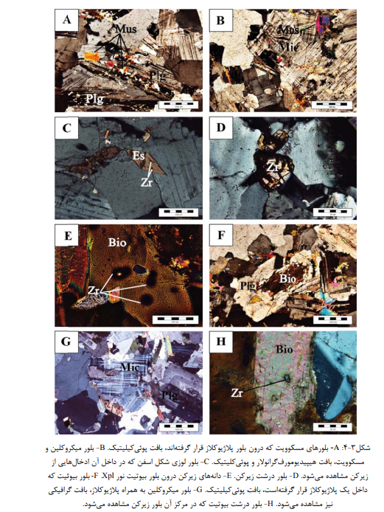
تصاویری از ویژگیهای میکروسکپی سنگهای آلکالی فلدسپار گرانیتی
متعلق به توده گرانیتوئیدی مشهد (اقتباس از عباسی، 1396).

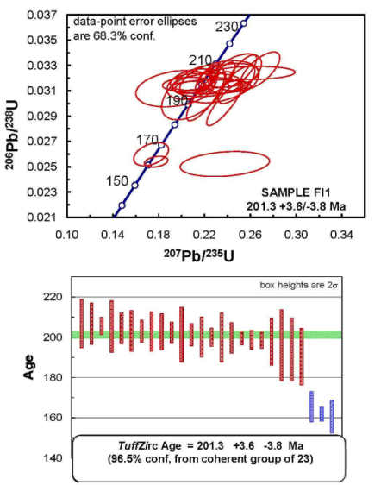
نمودار سازگاری نشان دهنده سن 3/201 میلیون سال (راتین یا رتین – تریاس پسین) که به روش سن سنجی بر روی زیرکنهای استخراج شده از مونزوگرانیتهای توده گرانیتوئیدی مشهد (منطقه سنگبست) بهدست آمدهاست (اقتباس از کریمپور و همکاران، 1388). رفرنس در زیر دیدهمیشود.
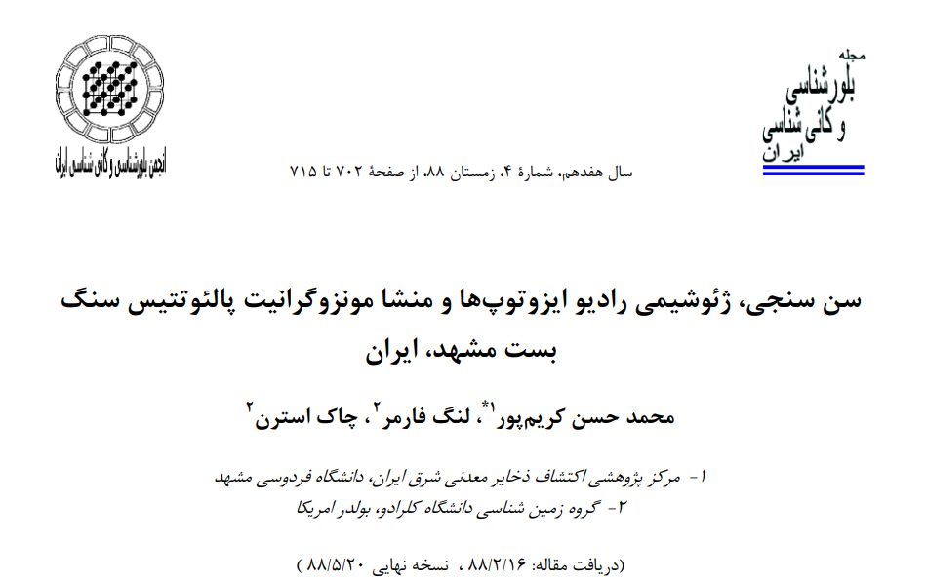
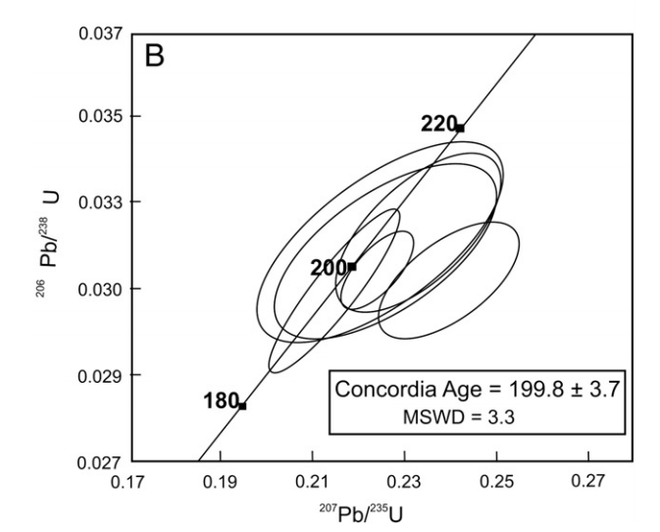 | 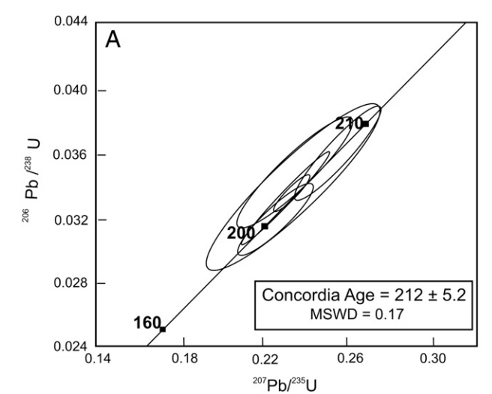
مونزوگرانیت | گرانودیوریت
نمودار سازگاری نشان دهنده سن 2/5 ± 212 میلیون سال برای گرانودیوریت و 7/3 ± 198 میلیون سال مونزوگرانیتهای توده گرانیتوئیدی مشهد (راتین یا رتین – تریاس پسین) که به روش سنسنجی اورانیم - سرب بر روی زیرکنهای استخراج شده از این سنگهای گرانودیوریتی و مونزوگرانیتی (منطقه سنگبست) بهدست آمدهاست (اقتباس از میر نژاد و همکاران، 2013). رفرنس در زیر دیدهمیشود.
مراجع بیشتری برای مراجعه علاقمندان در زیر ارائه شده است.
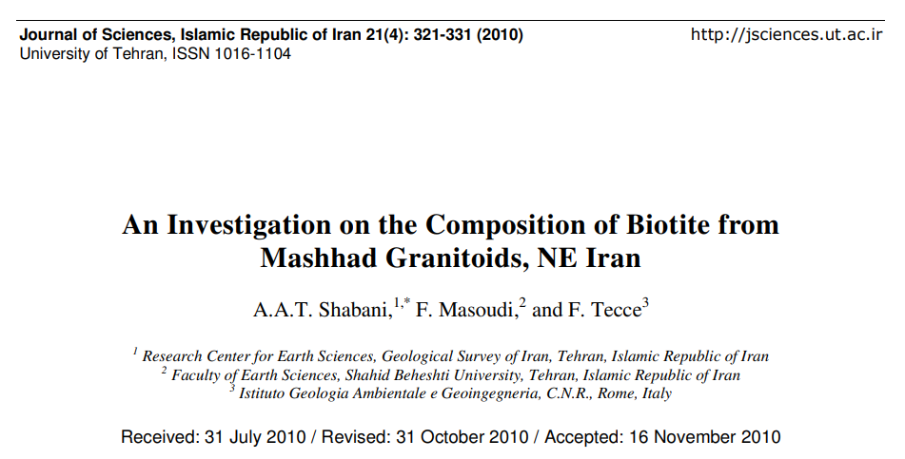
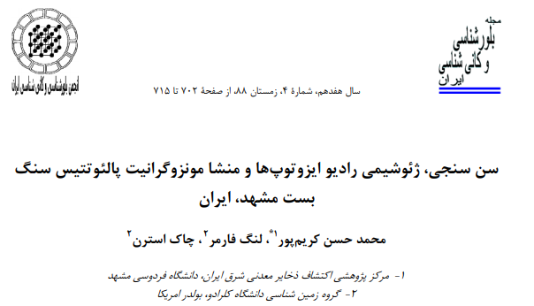
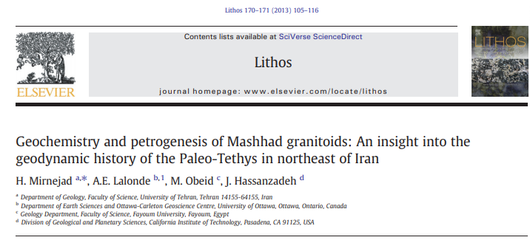
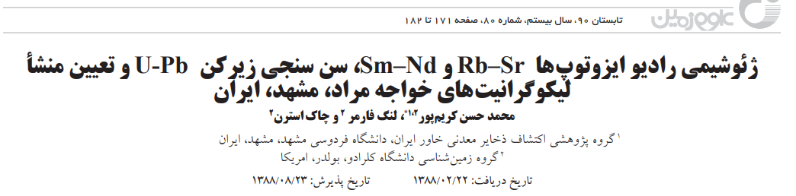
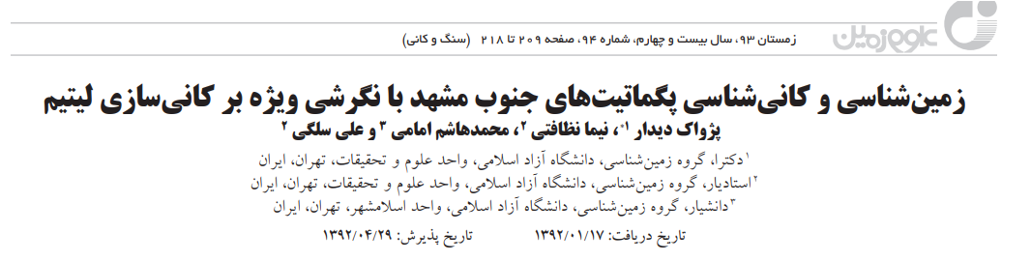
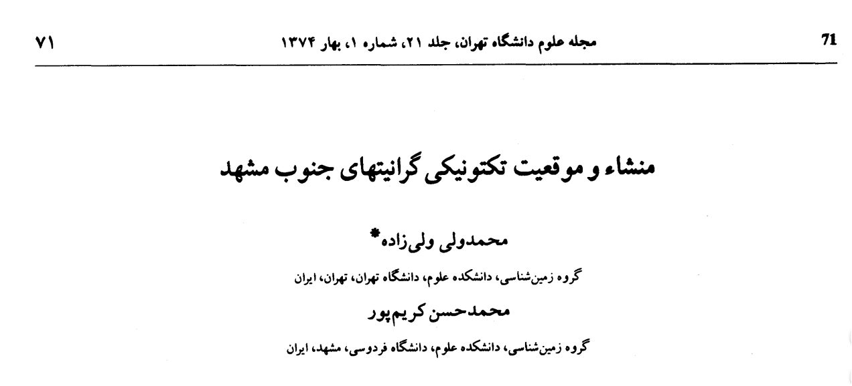
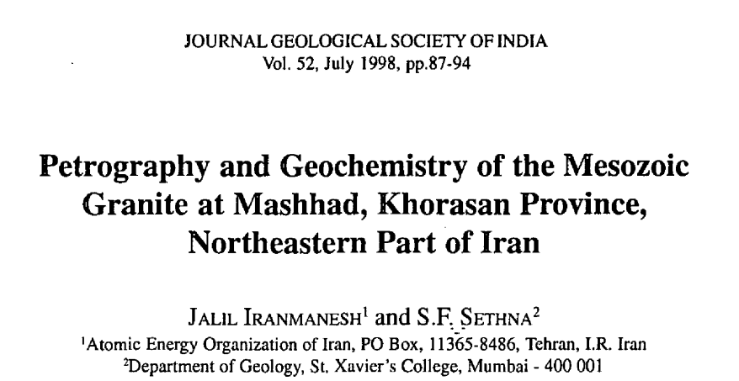
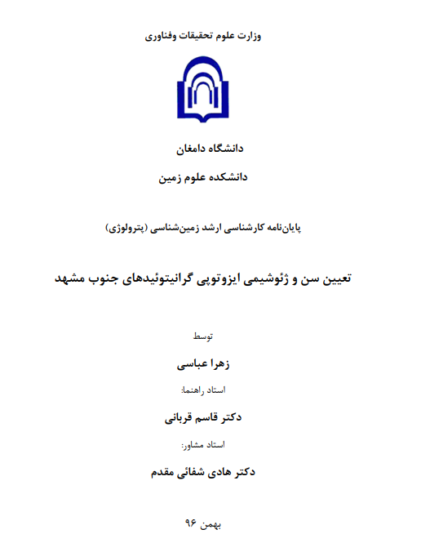
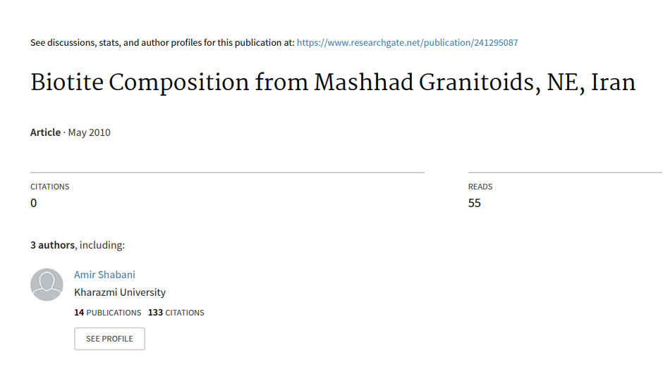
در عباسی 1396 به موارد بیشتری از مطالعات قبلی اشاره شده است به آن رجوع کنید.

توده گرانیتوئیدی تربت جام واقع در شمال تربت جام
کانی شناسی
کانیهای اصلی: بیوتیت، هورنبلند، پیروکسن، ارتوکلاز، پلاژیوکلاز، کوارتز،
کانیهای فرعی: زیرکن، اسفن، اوپک (ایلمنیت و مگنتیت)،
کانیهای ثانویه: سریسیت، اپیدوت
دارای دگرگونی مجاورتی از نوع: کردیریت هورنفلس
بافت: شکل دار، نیمه شکلدار
طیف ترکیبی: دیوریت، کوارتزدیوریت، گرانودیوریت
ماهیت: متالومین - پرآلومین- کالک آلکالن
سن: تریاس پسین یا اواخر تریاس
9/0 ± 5/215،(کوارتزدیوریت) (قوی و همکاران، 2018) (روش تعیین اورانیم – سرب بر روی زیرکن)
علت تشکیل: در ارتباط با بسته شدن پالئوتتیس
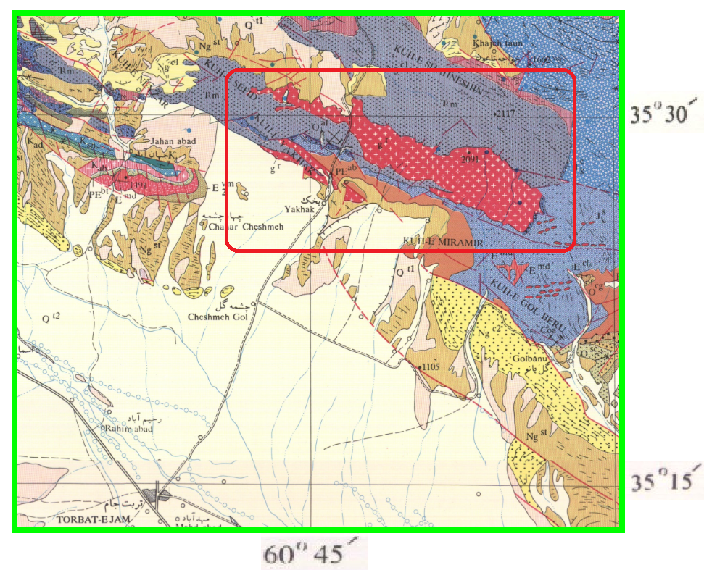
بخشی از نقشه زمینشناسی 250000 : 1 تربت جام (افتخار نژاد، 1993 (تلفیق کننده)) که
نشان دهنده گسترش جغرافیایی توده گرانیتوئیدی شمال تربت جام است.
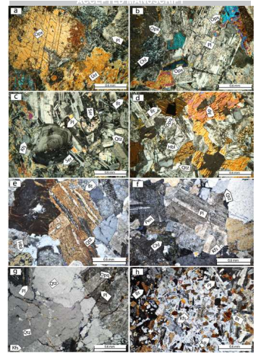
تصاویری از ویژگیهای میکروسکپی سنگهای سازنده توده گرانیتوئیدی تربت جام
(اقتباس از قوی و همکاران، 2018).
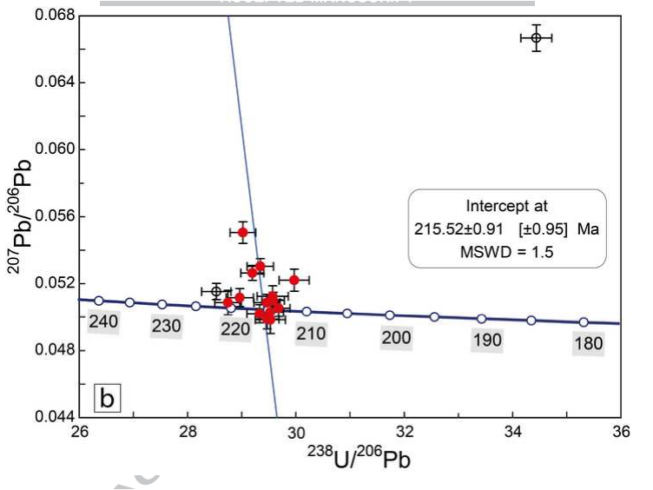
نمودار سازگاری نشان دهنده سن91/0 ± 52/215 میلیون سال (تریاس پسین) که به روش سنسنجی بر روی زیرکنهای استخراج شده از کوارتزدیوریتهای توده گرانیتوئیدی تربت جام بهدست آمدهاست (اقتباس از قوی و همکاران، 2018). رفرنس در ادامه دیدهمیشود.
